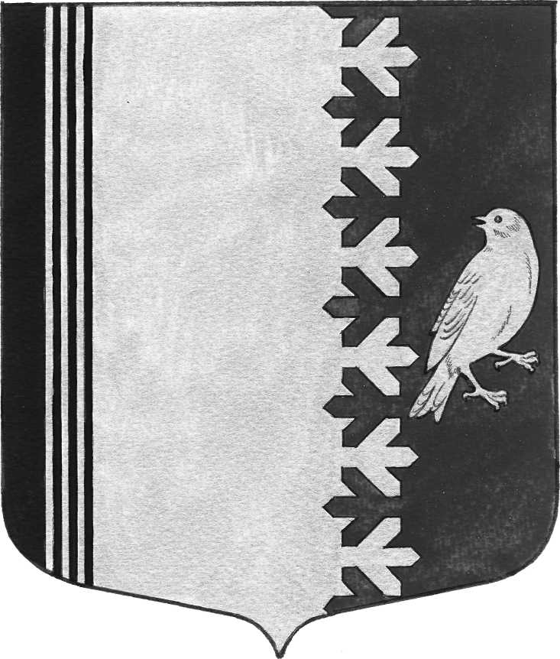

АДМИНИСТРАЦИЯ МУНИЦИПАЛЬНОГО ОБРАЗОВАНИЯ
ШУМСКОЕ СЕЛЬСКОЕ ПОСЕЛЕНИЕ
КИРОВСКОГО МУНИЦИПАЛЬНОГО РАЙОНА
ЛЕНИНГРАДСКОЙ ОБЛАСТИ

П О С Т А Н О В Л Е Н И Е

от 17 мая 2017 года № 102

Об окончании отопительного сезона

Руководствуясь «Правилами подготовки и проведения отопительного сезона в Ленинградской области», утвержденными постановлением Правительства Ленинградской области от 19.06.2008 года № 177:
1. Директору МУП «Северное Сияние» прекратить периодическое протапливание жилых домов, детских, лечебных, школьных учреждений и прочих зданий с 17 мая 2017 года.

Глава администрации В.Л. Ульянов

Разослано: дело, МУП «Северное Сияние».

